# JAX-RS, JAX-WS e JNDI: Fundamentos da Integração no Jakarta EE

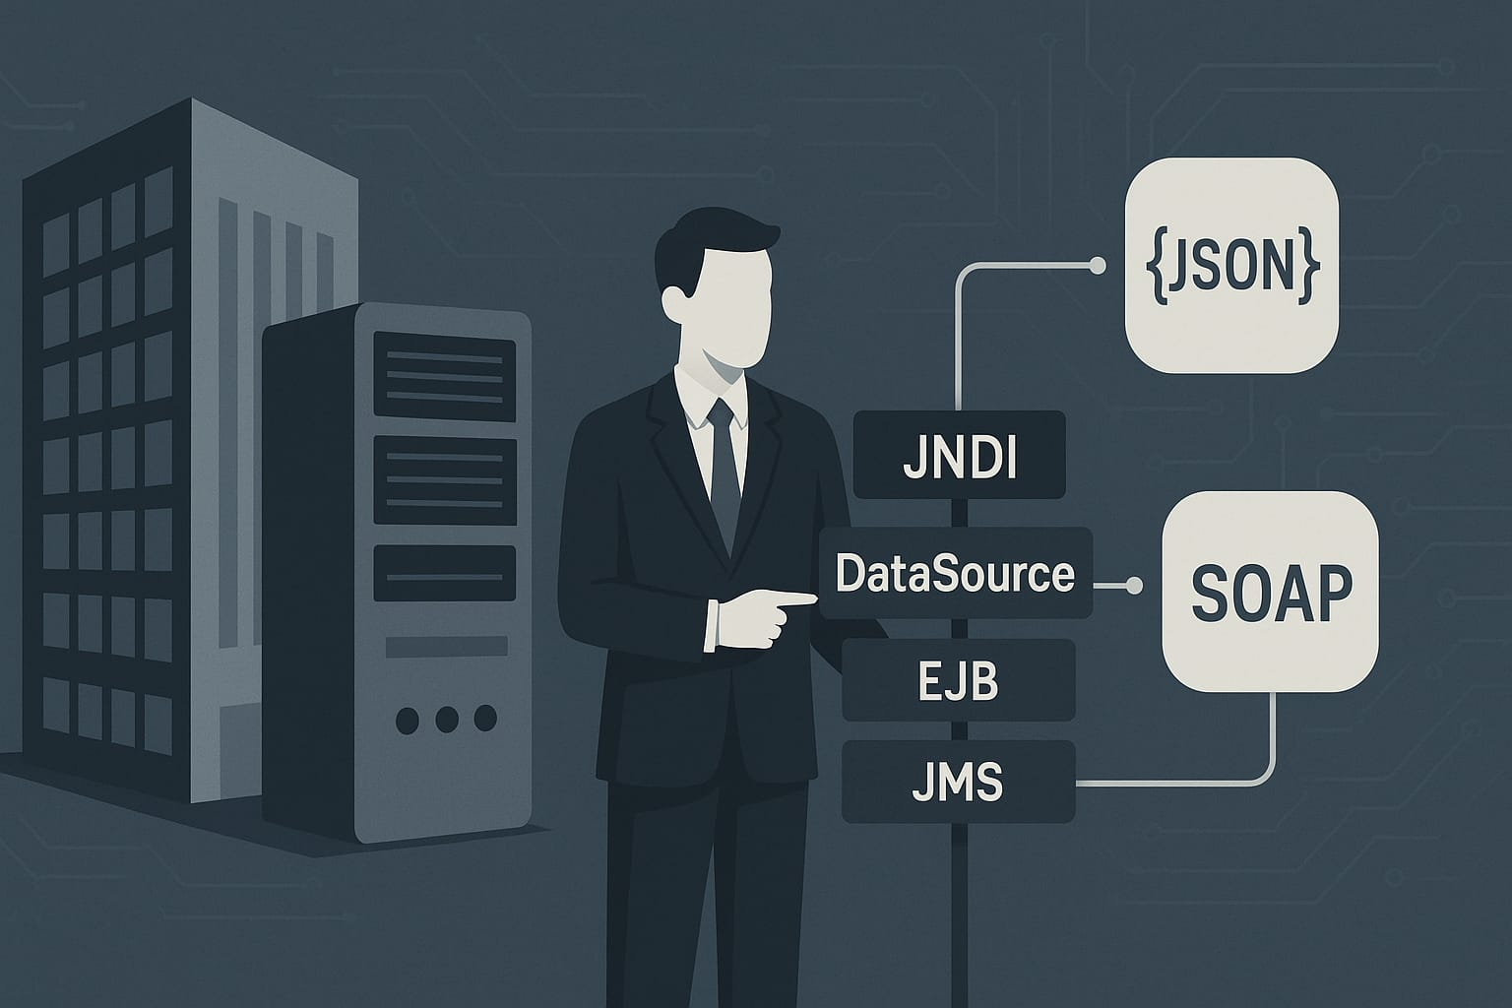 *Figura 1 — Integração entre sistemas legados e APIs (Jakarta EE).*

## Introdução

Em um cenário empresarial cada vez mais conectado, a capacidade de integrar sistemas legados com tecnologias modernas tornou-se fundamental para o sucesso organizacional. O Jakarta EE oferece um conjunto robusto de tecnologias que facilitam essa transição, permitindo que empresas mantenham a confiabilidade de seus sistemas existentes enquanto abraçam as demandas da era digital.

Este artigo explora três pilares essenciais dessa transformação: **JAX-RS** para APIs RESTful, **JAX-WS** para serviços SOAP, e **JNDI** para gerenciamento de recursos. Compreender essas tecnologias é crucial para arquitetos e desenvolvedores que buscam modernizar infraestruturas corporativas sem comprometer a estabilidade operacional.

## O Cenário: Modernização de Sistemas Legados

Muitas organizações enfrentam o desafio de operar sistemas que, embora confiáveis e funcionais, carecem de capacidades modernas de integração. Esses sistemas frequentemente:

* Operam de forma isolada, dificultando a integração com parceiros
* Carecem de APIs modernas para aplicações web e mobile
* Apresentam limitações na comunicação com serviços em nuvem
* Requerem interfaces padronizadas para interoperabilidade

A evolução desses sistemas não implica necessariamente em substituição completa, mas sim na criação de pontes tecnológicas que permitam comunicação eficiente com o ecossistema digital contemporâneo.

## JAX-RS: APIs RESTful Enterprise

### Conceitos Fundamentais

O **JAX-RS (Java API for RESTful Web Services)** representa a abordagem moderna para exposição de funcionalidades empresariais através de APIs REST. Esta tecnologia permite criar serviços leves, performáticos e altamente consumíveis por diferentes tipos de clientes.

### Características Principais

* **Simplicidade arquitetural**: Baseado em princípios REST fundamentais
* **Flexibilidade de formato**: Suporte nativo para JSON, XML e outros formatos
* **Integração transparente**: Funciona harmoniosamente com outros componentes Jakarta EE
* **Escalabilidade**: Otimizado para aplicações de alto volume

### Implementação Prática

@Path("/clientes")  
@Produces(MediaType.APPLICATION_JSON)  
@Consumes(MediaType.APPLICATION_JSON)  
public class ClienteResource {  
  
 @GET  
 public Response listarClientes() {  
 List<Cliente> clientes = clienteService.buscarTodos();  
 return Response.ok(clientes).build();  
 }  
  
 @POST  
 public Response criarCliente(Cliente cliente) {  
 Cliente clienteCriado = clienteService.salvar(cliente);  
 return Response.status(Response.Status.CREATED)  
 .entity(clienteCriado)  
 .build();  
 }  
  
 @GET  
 @Path("/{id}")  
 public Response buscarCliente(@PathParam("id") Long id) {  
 Cliente cliente = clienteService.buscarPorId(id);  
 return cliente != null ?   
 Response.ok(cliente).build() :   
 Response.status(Response.Status.NOT_FOUND).build();  
 }  
}

### Vantagens Estratégicas

O JAX-RS oferece uma interface moderna e intuitiva, ideal para:

* Aplicações web single-page (SPAs)
* Aplicativos móveis nativos
* Integrações com sistemas de terceiros
* Arquiteturas de microsserviços

## JAX-WS: Serviços SOAP Corporativos

### Contexto e Aplicabilidade

O **JAX-WS (Java API for XML Web Services)** mantém relevância significativa em ambientes corporativos que demandam contratos formais, segurança avançada e interoperabilidade com sistemas legados. Embora REST tenha ganhado popularidade, SOAP continua sendo a escolha preferencial para cenários específicos.

### Características Distintivas

* **Contratos rigorosos**: Definição formal através de WSDL
* **Segurança robusta**: Suporte nativo para WS-Security
* **Transações complexas**: Capacidade para operações ACID distribuídas
* **Interoperabilidade**: Padrão maduro com amplo suporte multiplataforma

### Implementação Estruturada

@WebService(serviceName = "PedidoService")  
@SOAPBinding(style = SOAPBinding.Style.DOCUMENT)  
public class PedidoServiceImpl {  
  
 @WebMethod(operationName = "confirmarPedido")  
 public ConfirmacaoResponse confirmarPedido(  
 @WebParam(name = "pedidoId") Long pedidoId,  
 @WebParam(name = "observacoes") String observacoes) {  
   
 try {  
 Pedido pedido = pedidoService.confirmar(pedidoId, observacoes);  
 return new ConfirmacaoResponse(  
 pedido.getId(),   
 "CONFIRMADO",   
 pedido.getDataConfirmacao()  
 );  
 } catch (PedidoException e) {  
 throw new WebServiceException("Erro na confirmação: " + e.getMessage());  
 }  
 }  
  
 @WebMethod(operationName = "consultarStatus")  
 public StatusResponse consultarStatus(@WebParam(name = "pedidoId") Long pedidoId) {  
 Pedido pedido = pedidoService.buscarPorId(pedidoId);  
 return new StatusResponse(pedido.getId(), pedido.getStatus());  
 }  
}

### Cenários de Uso Ideais

JAX-WS é particularmente adequado para:

* Integrações B2B com contratos rigorosos
* Sistemas bancários e financeiros
* Aplicações que requerem auditoria detalhada
* Ambientes com requisitos específicos de segurança

## JNDI: Uma história para leigos

Imagine um prédio comercial onde cada sala tem um propósito: uma sala é o banco de dados, outra é a sala de correios, outra é o cofre com documentos importantes. Os funcionários (as suas aplicações) precisam desses recursos para trabalhar, mas não sabem exatamente em qual andar ou sala eles estão — e não deveriam se preocupar com isso.

O JNDI funciona como o recepcionista desse prédio: você pede “a chave do cofre” ou “o número da sala do banco de dados” usando um nome simples, e o recepcionista devolve a informação de onde encontrar aquilo — sem que o funcionário precise saber o mapa do prédio.

Na prática, quando uma API REST (JAX-RS) ou um serviço SOAP (JAX-WS) precisa de uma conexão com o banco, de uma fila para enviar notificações ou de um serviço legado, em vez de codificar caminhos fixos, ela pede ao JNDI pelo nome do recurso. O servidor (o prédio) já sabe onde está cada coisa e fornece o acesso conforme a configuração do ambiente.

Por que isso importa:

* Flexibilidade: o mesmo código pode rodar em ambientes diferentes (desenvolvimento, homologação, produção) sem mudanças, porque o JNDI resolve onde estão os recursos.
* Segurança e controle: credenciais e detalhes de conexão ficam no servidor, não no código-fonte.
* Organização: a aplicação foca na lógica de negócio; a infraestrutura gerencia onde e como os recursos estão disponibilizados.

### Nota técnica curta

Tecnicamente, o JNDI (Java Naming and Directory Interface) é a API que permite lookup e binding de recursos no contêiner Jakarta EE. Recursos como DataSource, EJBs e conexões JMS são tipicamente registrados pelo administrador do servidor e recuperados pela aplicação via @Resource, @EJB ou via API de InitialContext.lookup. Esta separação entre código e configuração é o que torna a integração entre JAX-RS e JAX-WS com os recursos do servidor mais robusta e portátil.

## Integração Sinérgica das Tecnologias

### Matriz de Complementaridade

| Tecnologia | Finalidade Principal | Usa JNDI | Formato de Dados | Casos de Uso |  
|------------|----------------------------|------------------------|------------------|------------------------------|  
| **JAX-RS** | APIs RESTful modernas | (recursos internos) | JSON/XML | Web, Mobile, Microsserviços |  
| **JAX-WS** | Serviços SOAP corporativos | (EJBs, DataSources) | XML | B2B, Sistemas legados |  
| **JNDI** | Localização de recursos | N/A | N/A | Infraestrutura, Configuração |

### Arquitetura Unificada

A verdadeira potência dessas tecnologias emerge quando utilizadas em conjunto:

@Path("/integration")  
public class IntegrationResource {  
  
 @EJB // Localizado via JNDI  
 private LegacySystemService legacyService;  
  
 @Resource(lookup = "java:/comp/env/ws/ExternalServiceRef")  
 private ExternalSoapService soapService; // JAX-WS client  
  
 @GET  
 @Path("/unified/{id}")  
 public Response getUnifiedData(@PathParam("id") String id) {  
 // Combina dados de sistema legado via EJB  
 LegacyData legacyData = legacyService.fetchData(id);  
   
 // Enriquece com dados externos via SOAP  
 ExternalData externalData = soapService.getExternalInfo(id);  
   
 // Retorna dados unificados via REST  
 UnifiedResponse response = new UnifiedResponse(legacyData, externalData);  
 return Response.ok(response).build();  
 }  
}

## Estratégias de Implementação

### Abordagem Gradual

1. **Avaliação do Sistema Atual**
   * Identificação de pontos de integração existentes
   * Análise de requisitos de performance e segurança
   * Mapeamento de dependências críticas
2. **Implementação Incremental**
   * Início com APIs REST para funcionalidades menos críticas
   * Manutenção de interfaces SOAP para sistemas legados
   * Configuração progressiva de recursos via JNDI
3. **Otimização Contínua**
   * Monitoramento de performance das APIs
   * Ajuste fino de configurações de recursos
   * Evolução gradual da arquitetura

### Considerações de Segurança

* **Autenticação e Autorização**: Implementação de mecanismos robustos em ambas as tecnologias
* **Validação de Dados**: Sanitização rigorosa de inputs em APIs REST e SOAP
* **Auditoria**: Logging detalhado de operações críticas
* **Configuração Segura**: Gestão adequada de credenciais via JNDI

## Conclusão

A modernização de sistemas empresariais não é meramente uma questão técnica, mas uma decisão estratégica que impacta diretamente a capacidade de inovação e competitividade organizacional. As tecnologias JAX-RS, JAX-WS e JNDI do Jakarta EE oferecem um caminho estruturado e confiável para essa transformação.

**JAX-RS** estabelece a fundação para APIs modernas, proporcionando agilidade e flexibilidade necessárias para aplicações contemporâneas. **JAX-WS** mantém a conectividade com sistemas legados e parceiros que demandam contratos formais. **JNDI** atua como o tecido conectivo que permite acesso transparente aos recursos corporativos.

A combinação inteligente dessas tecnologias permite que organizações mantenham a estabilidade operacional enquanto constroem pontes para o futuro digital. O resultado é uma arquitetura híbrida que preserva investimentos existentes e, simultaneamente, habilita capacidades modernas de integração e inovação.

A jornada de modernização requer planejamento cuidadoso, implementação gradual e monitoramento contínuo. Contudo, as empresas que abraçam essa transformação posicionam-se estrategicamente para prosperar em um ambiente empresarial cada vez mais interconectado e dinâmico.

*Artigo técnico sobre integração empresarial utilizando Jakarta EE | Tempo estimado de leitura: 5 minutos*